U S E R M A N U A L
素材库跨通道迁移工作台
用 户 手 册
版本：1.0
适用对象：运维与实施人员
发布日期：2026 年 10 月

内部资料 Asset Migration Workbench

目 录
一、项目背景
一、项目背景 1
二、功能总览 1
2.1 通道配置 2
2.2 素材浏览 3
2.3 迁移任务 4
三、启动服务 5
3.1 启动方式 5
3.2 端口与浏览器 6
3.3 数据目录 6
3.4 启动常见问题 6
四、快速上手 6
五、典型场景 7
5.1 首次全量迁移 7
5.2 增量补迁 8
5.3 失败素材处理 8
5.4 应急切换与先切后补 8
六、常见问题 8
七、数据与安全 10
八、术语表 11

注：本目录由域代码生成。文档编辑后如需刷新页码，请在目录上点击右键并选择「更新域」。

一、项目背景
素材库平台对外提供统一的「服务商标识」通道（如火山引擎、移动云等），同一模型业务可能同时接入多个通道。同一素材在不同通道中对应不同的素材 ID，互相不通用：当业务需要切换通道、双通道并行或灾备时，原有素材无法直接使用，成为核心障碍。
本工具为解决这一问题而生：把一个通道里的素材组与素材，批量、可校验、可追溯地迁移到另一个通道，让「切换 Provider」从数据风险操作变成常规操作。工具采用网页版工作台形态，在任何一台能访问素材库平台的机器上启动服务，用浏览器打开页面即可操作，无需安装客户端。
迁移采用 URL 直传方式：源素材的下载地址直接交给目标通道拉取，素材字节不经过工具，速度快、磁盘占用小。逐素材校验「目标存在、状态可用、类型一致」，未通过即标记失败；目标已存在的同名素材自动跳过，任务可以放心重复执行。

二、功能总览
工作台页面顶部有三个标签页，对应三个功能模块：通道配置（使用前的准备）、素材浏览（迁移前的核对）、迁移任务（核心功能）。以下分节说明各模块的界面与操作。

2.1 通道配置
通道是使用本工具的前提。每个通道对应素材库平台的一个「服务商标识」，需要配置五项信息：名称（自定义便于识别）、服务地址（平台地址）、服务商标识（平台分配的通道标识，如 volcano、ecloud）、ProjectName（数据隔离的项目名）、访问令牌（sk- 开头，等同账号权限）。
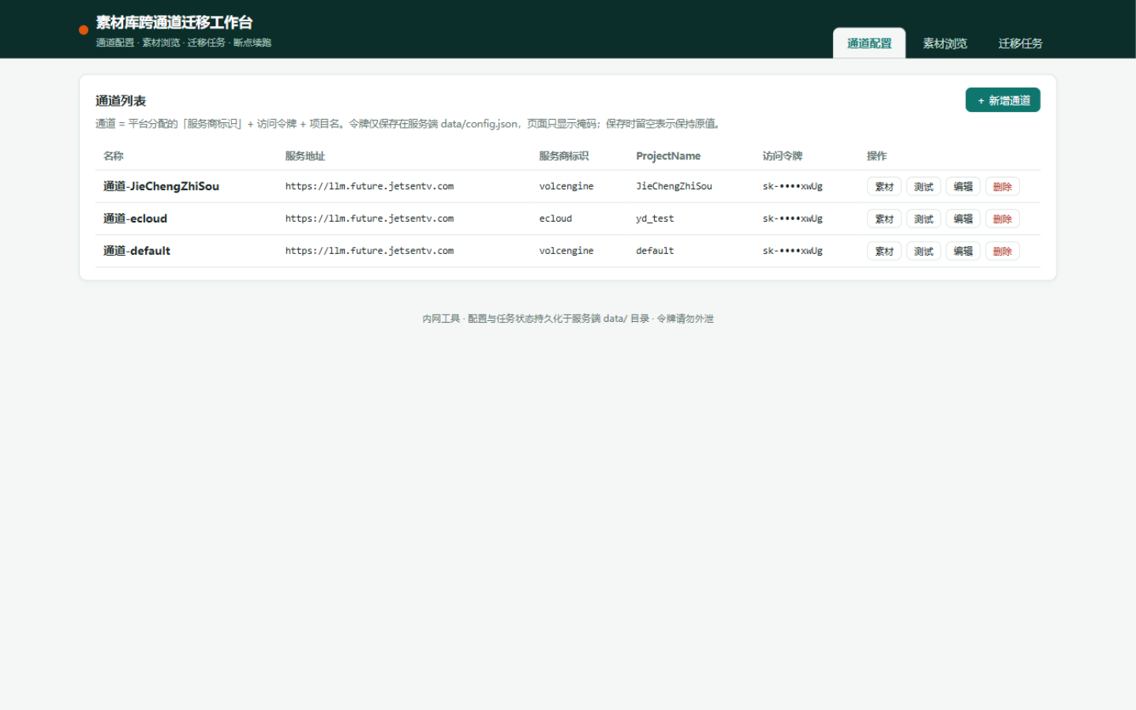
图 1 通道配置页：通道列表与新增入口
录入信息后，建议先点击「测试连通」再保存：成功时显示延迟与该项目下的素材组数量；失败时展示完整请求链路（实际请求的 URL、HTTP 状态、响应体原文）与针对性的排查建议，可直接比对是服务地址还是服务商标识填写有误。
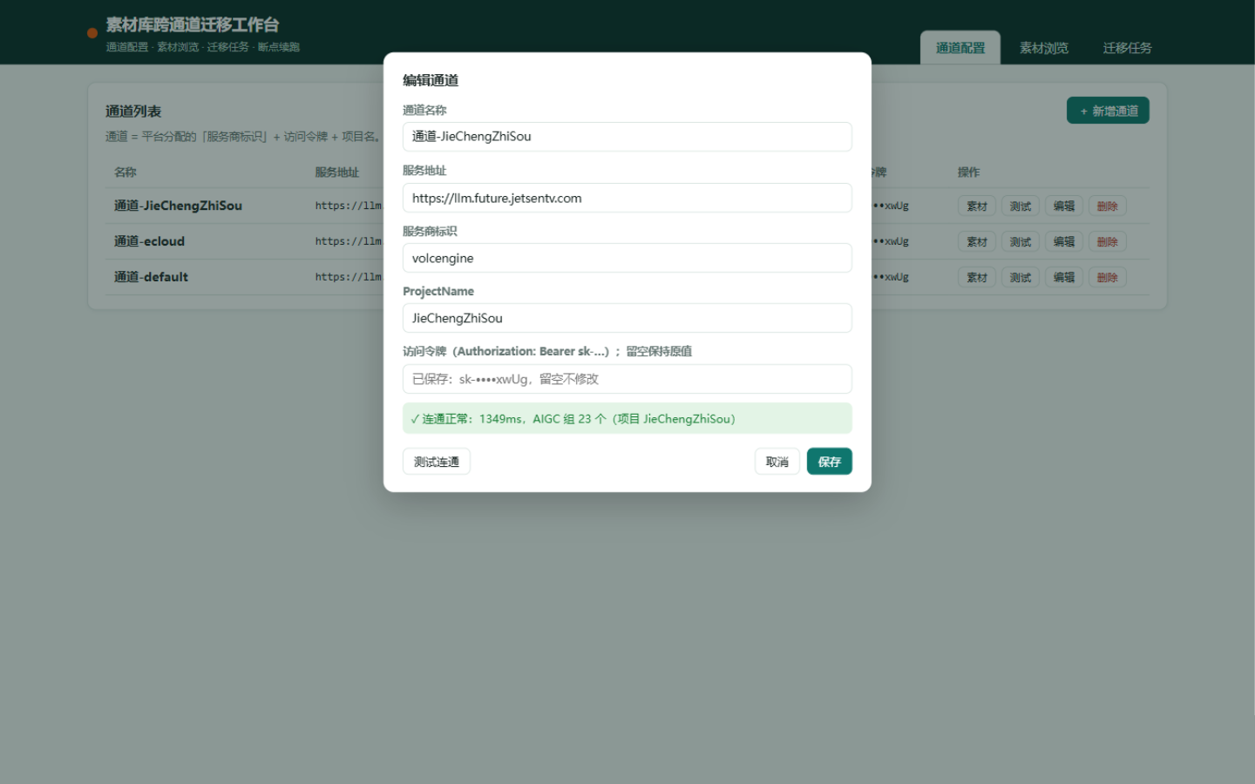
图 2 通道编辑弹窗与连通测试结果
访问令牌在页面中只显示掩码（sk-•••• 加末四位），编辑通道时令牌留空表示保持原值不变，需要更换时直接填入新令牌即可。每个通道行的「素材」按钮可打开该通道的素材浏览弹窗：左侧为素材组列表（含「全部素材」入口），右侧为媒体卡片，支持状态与名称筛选、分页浏览，点击图片可全尺寸放大查看。
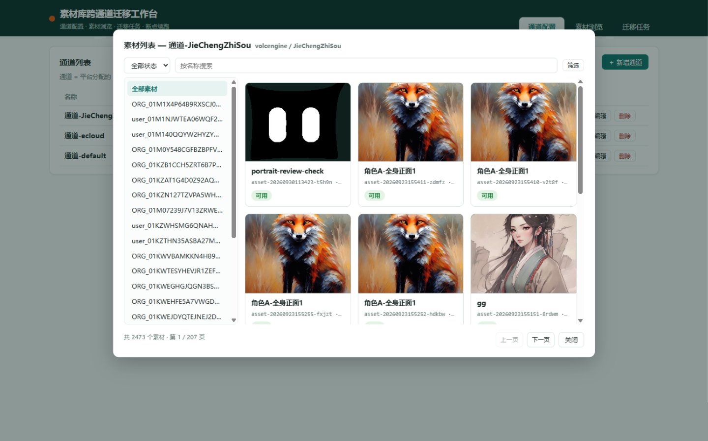
图 3 通道素材弹窗：组列表与媒体卡片

2.2 素材浏览
素材浏览页按「通道、素材组、素材」三级组织。仅列出 AIGC 素材组；真人素材组须经 H5 活体认证产生，无法通过接口创建，因此不在列表中、也不可迁移。
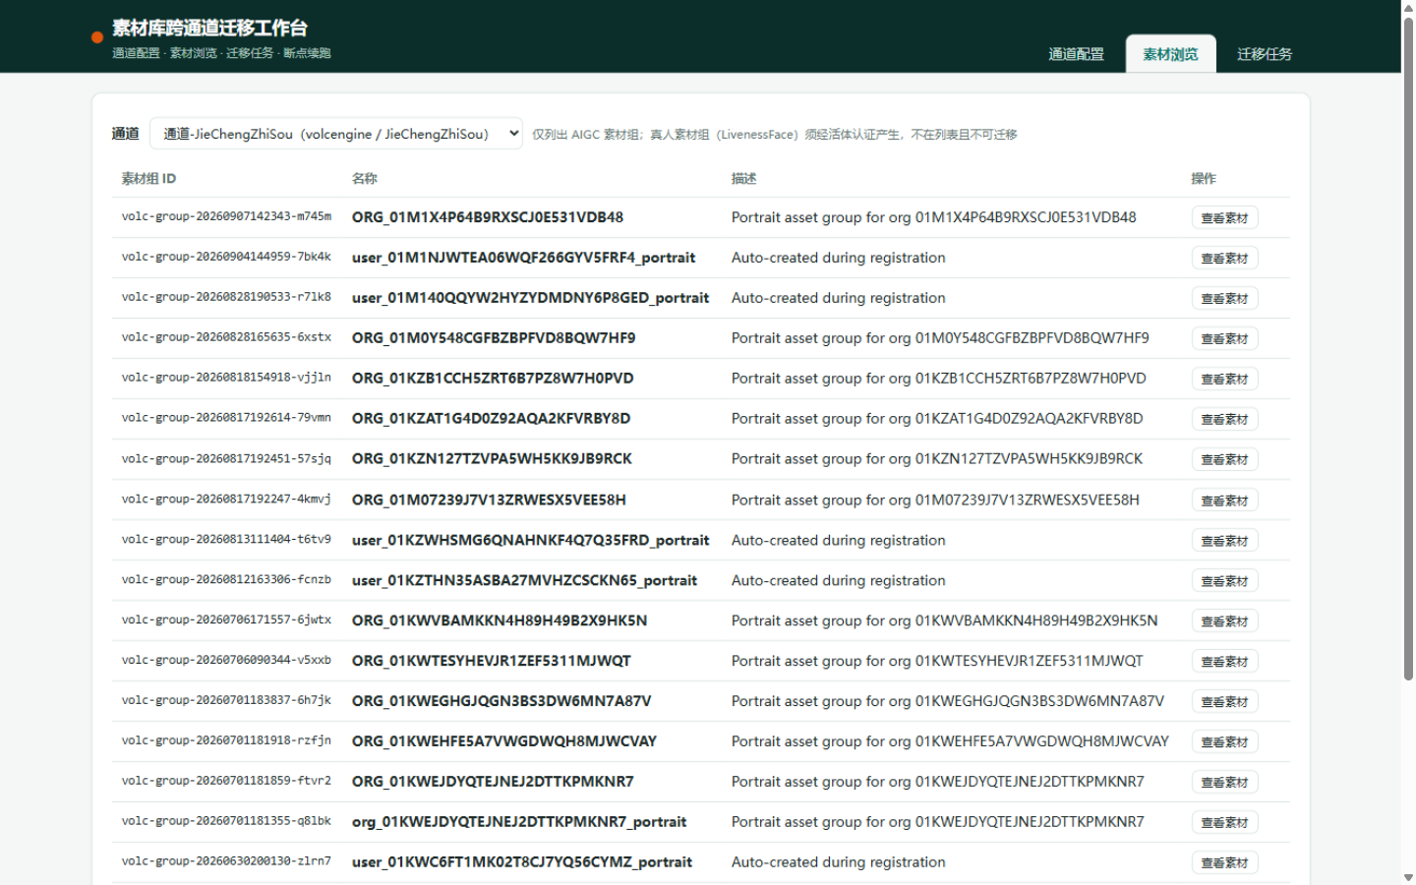
图 4 素材浏览：通道与素材组列表
组内素材以媒体卡片展示：图片直接渲染缩略图并支持点击放大为全尺寸查看，视频与音频可在卡片内直接播放；每张卡片显示素材名称、ID 与状态徽章（可用、处理中、失败）。支持按状态与名称筛选，分页浏览。
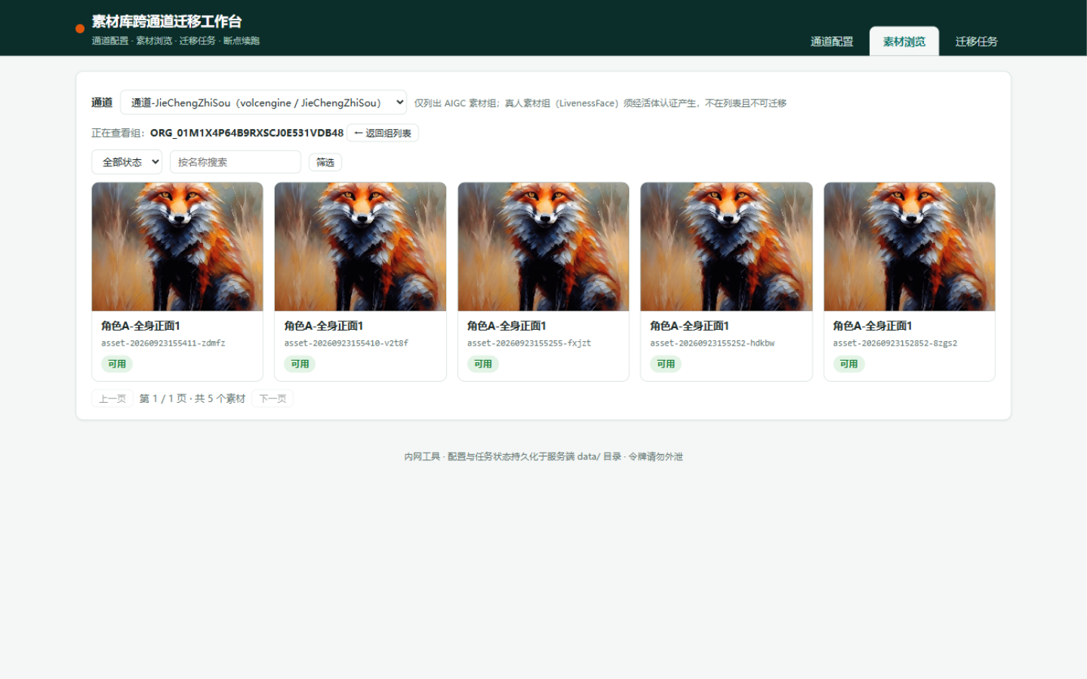
图 5 组内素材的媒体卡片展示
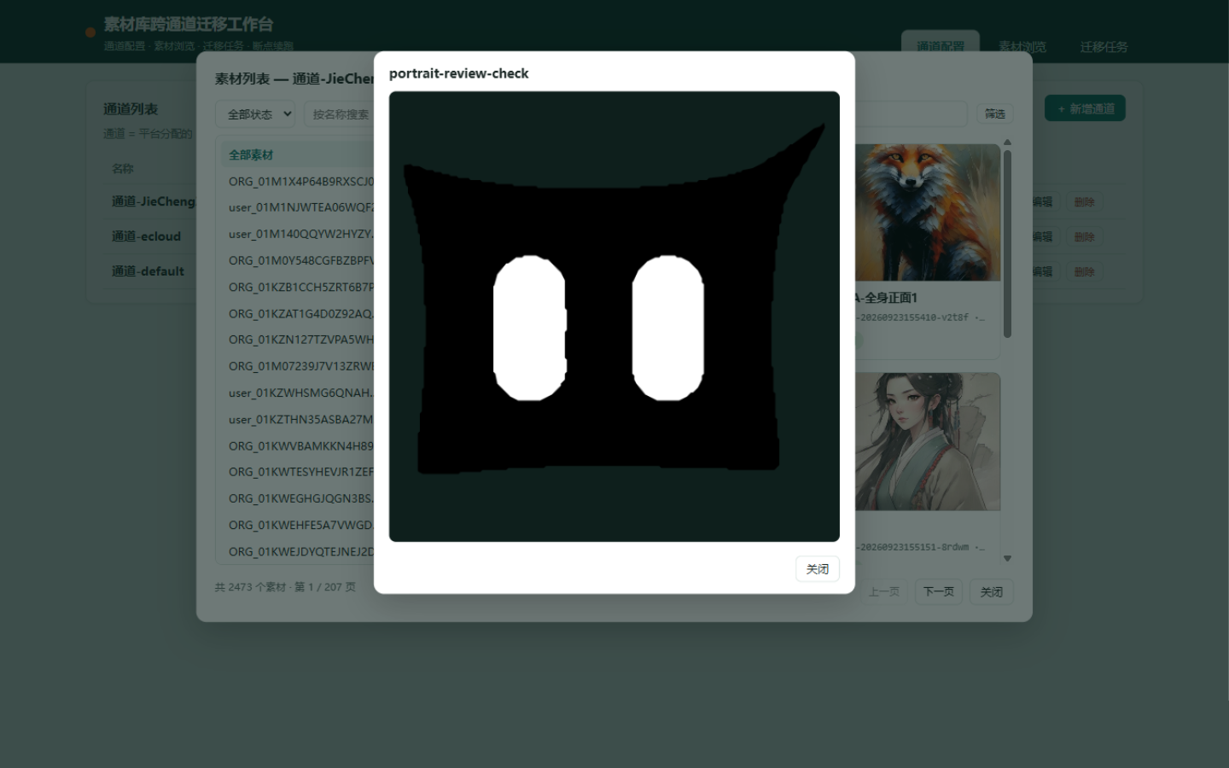
图 6 图片全尺寸查看（在卡片之上层叠展示）

2.3 迁移任务
迁移任务页上半部分是创建表单：选择源通道（迁出）与目标通道（迁入，二者不能相同），设定迁移范围（全部 AIGC 组或手动勾选）、状态过滤（默认只迁「可用」素材）、是否跳过目标已存在素材（默认开启），以及执行参数（并发数默认 3、轮询间隔默认 3 秒、单素材轮询上限默认 5 分钟、请求重试默认 3 次，一般无需修改）。下半部分是任务列表，展示每个任务的方向、状态、进度与操作按钮。
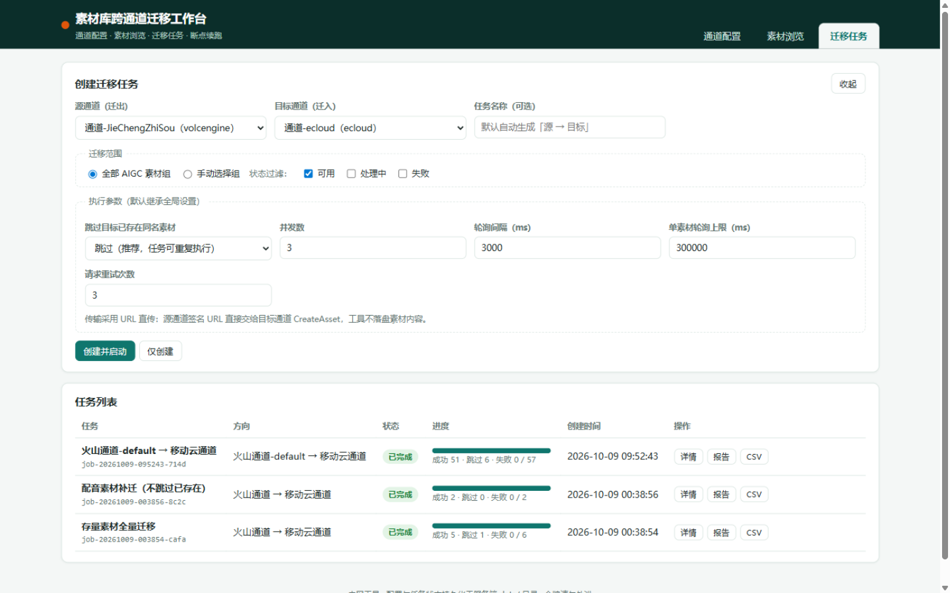
图 7 迁移任务页：创建表单与任务列表
任务创建后自动扫描源通道并生成迁移计划（可勾选创建后立即启动）；运行中可随时暂停或取消；失败素材可一键「失败重试」。「详情」页展示组映射、逐素材状态（待迁移、上传中、轮询中、成功、失败、跳过）与运行日志，日志按最新在前排列，任务停止后画面保持稳定，便于截屏与排查。迁移完成后可导出 MD 或 CSV 报告留档，CSV 包含目标组 ID、目标素材 ID 等完整对照信息。
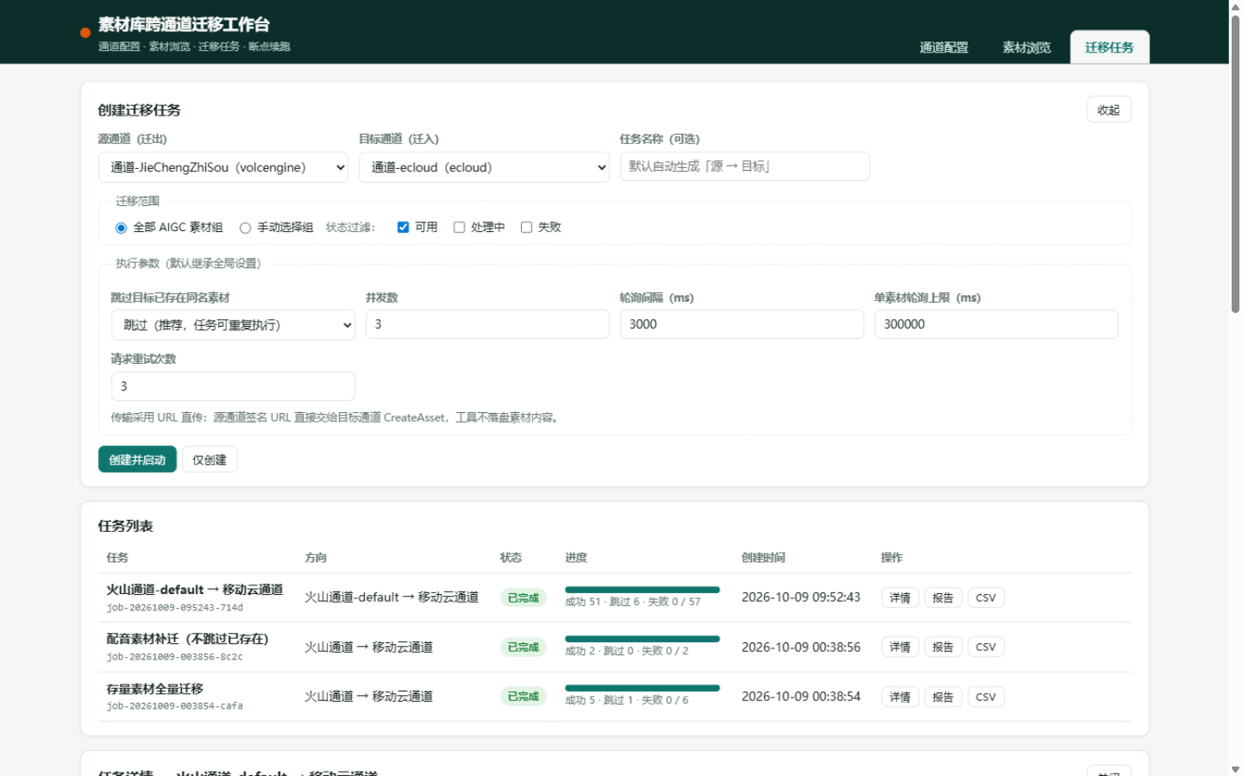
图 8 任务详情：逐素材状态与运行日志（最新在前）

三、启动服务

3.1 启动方式
方式一（推荐）：启动脚本。Windows 双击 start.bat，Linux/macOS 执行 ./start.sh（首次需 chmod +x start.sh）。脚本会自动完成：优先使用项目内置运行时 runtime/（若有），否则使用系统 Node.js（18 以上，缺失时给出安装指引）；检测到依赖缺失时自动执行 npm install；服务就绪后自动用默认浏览器打开页面。
方式二：免安装部署（目标机器无需安装 Node.js）。先在装有 Node.js 的机器上双击 install-runtime.bat（或执行 node install-runtime.cjs），把 node.exe 安装到项目的 runtime/ 目录；然后将整个项目目录（含 runtime/ 与 node_modules/）拷贝到目标 Windows 机器，双击 start.bat 即可直接运行。
方式三：手动命令。依次执行 npm install 与 npm start。

3.2 端口与浏览器
默认端口 8787。更换端口：Windows 先执行 set PORT=9000 再运行 start.bat；Linux/macOS 用 PORT=9000 ./start.sh。服务就绪后自动打开浏览器（由启动脚本设置 OPEN_BROWSER=1 触发）；不想自动打开时，直接运行 node src/server.js 即可。启动成功后终端会输出访问地址，随时可用 Ctrl+C 停止服务。

3.3 数据目录
所有数据保存在服务端的 data/ 目录：config.json 为通道配置与全局参数，jobs/ 子目录为迁移任务与逐素材进度。升级版本时，替换程序文件并保留 data/ 目录，通道配置与历史任务全部保留。

3.4 启动常见问题
表 1 启动问题速查
现象 | 处理
端口被占用 / 页面打不开 | 换端口启动（见 3.2），或结束占用 8787 端口的进程
提示未检测到 Node.js | 双击 install-runtime.bat 生成内置运行时（需先在装有 Node 的机器上执行），或安装 Node.js 18+
提示缺少依赖 express | 脚本会自动 npm install；失败时检查网络后手动执行
便携目录提示缺 node_modules | 重新获取完整项目目录（应包含 node_modules/）

四、快速上手
按以下五步，即可在几分钟内完成第一次迁移：
- 启动服务：Windows 双击 start.bat（首次运行自动安装依赖）；Linux 或 macOS 执行 ./start.sh；或手动执行 npm install 与 npm start。
- 打开页面：浏览器访问 http://localhost:8787（端口可在启动时通过 PORT 环境变量修改）。
- 配置通道：在「通道配置」新增源通道与目标通道，逐个「测试连通」确认后保存。
- 创建迁移：进入「迁移任务」，选择源与目标通道，范围选「全部 AIGC 素材组」，状态过滤勾选「可用」，点击「创建并启动」。
- 查看结果：任务完成后核对计数（成功加跳过应等于总数且失败为零），需要留档则导出报告。

五、典型场景

5.1 首次全量迁移
按「快速上手」执行即可。组映射按名称自动匹配：目标通道存在同名组则复用，不存在则自动创建（组描述会注明迁移来源）。完成后导出报告留档。

5.2 增量补迁
全量迁移完成后，若源通道仍在使用，过一段时间重跑同样的任务即可：已迁移的素材全部自动「跳过」，只有新增或变更的素材会真正迁移。这是日常增量的推荐做法，无需任何额外配置。

5.3 失败素材处理
在任务详情中查看每条失败记录的原因（常见：源素材状态不可用、目标通道处理失败、轮询超时）。点击「失败重试」后再「启动」：已有目标素材 ID 的记录会先复查该素材是否实际已成功，不会产生重复上传。

5.4 应急切换与先切后补
若目标通道素材不全而业务急需切换，可以直接切换，之后用本工具按需补迁：迁移按组进行、可反复执行，「跳过已存在」机制保证不会产生重复素材。

六、常见问题
问：测试连通报 404 或 Not Found？
答：入口形如「服务地址/服务商标识/asset/v1/ark」。重点核对服务商标识是否为平台分配的原文（不含斜杠、不多加前缀），服务地址是否以 https:// 开头。失败提示中会显示实际请求的完整 URL，可直接比对。
问：提示 401 或令牌错误？
答：访问令牌以 sk- 开头、等同账号权限，只保存在服务端。编辑通道时令牌留空表示保持原值；更换令牌直接填入新值保存即可。
问：素材一直显示「处理中」？
答：目标平台对素材做异步处理（内容审核与转码），通常几秒到几分钟。工具默认轮询 5 分钟，超时按失败记录（目标素材 ID 保留在报告中）。若普遍超时，可在创建任务时调大「单素材轮询上限」。
问：成功加跳过小于源素材总数？
答：检查创建任务时的状态过滤：默认只迁移「可用」素材，处理中与失败的源素材不在范围内。如需全部迁移，把三个状态都勾选。
问：页面提示「检测到服务重启」或「连接中断」？
答：服务重启或网络瞬断时，页面会提示并自动刷新数据；样式或脚本加载失败也会自动重试恢复，无需手动处理。任务进度实时落盘，不受影响。
问：可以迁移真人素材吗？
答：不可以。真人素材组必须经 H5 活体认证产生，接口无法创建，因此不在迁移范围，页面组列表也只显示 AIGC 组。
问：迁移会删除素材吗？
答：不会。工具只做新增与校验，不删除、不修改任何一侧的已有素材，对回滚友好。
问：两个通道的项目名必须一样吗？
答：不需要。每个通道独立配置各自的 ProjectName，工具按通道配置自动携带。

七、数据与安全
所有配置与任务记录保存在服务端 data 目录（config.json 与 jobs 子目录），可直接复制备份。升级版本时，替换程序目录并保留 data 目录，通道配置与历史任务全部保留。
访问令牌等同账号权限：请仅在内网部署使用，并做好服务器的访问控制。页面未内置登录鉴权，如需向更大范围暴露，请在前面加一层带认证的反向代理。迁移过程中，源与目标素材都不会被删除或修改（只在目标新增），可放心试跑。

八、术语表
表 2 术语说明
术语 | 含义
通道 / 服务商标识 | 平台为接入方分配的接口路径标识，一个通道背后对应一个上游厂商
ProjectName | 素材数据的隔离边界，跨项目数据互不可见
AIGC 组 | 通过接口创建的普通素材组，区别于须经活体认证的真人组
URL 直传 | 源素材的下载地址直接交给目标通道拉取，工具不经手文件内容
幂等 | 同一任务重复执行结果一致：已迁移的自动跳过，不产生重复素材
断点续跑 | 服务中断后从已保存的逐素材进度继续，不重复已完成部分

